РЕПУБЛИКА БЪЛГАРИЯ

Министерство на здравеопазването

Министър на здравеопазването

**З А П О В Е Д**



На основание чл. 20, ал. 3 от Наредба № Н-2 от 2022 г. за условията и реда за провеждане на диагностика, профилактика и контрол на COVID-19 и във връзка с ПРЕПОРЪКА (ЕС) 2023/1339 НА СЪВЕТА от 27 юни 2023 година за присъединяване към глобалната мрежа за сертифициране в областта на електронното здравеопазване, създадена от Световната здравна организация, и за временните правила за улесняване на международните пътувания предвид изтичането на срока на действие на Регламент (ЕС) 2021/953 на Европейския парламент и на Съвета

**Н А Р Е Ж Д А М:**

**1**. Утвърждавам образци на сертификат за извършена ваксинация срещу COVID-19, както следва:

а) Сертификат за завършен ваксинационeн курс с еднодозова ваксина, съгласно Приложение № 1;

б) Сертификат за завършен ваксинационен курс с двудозова ваксина, съгласно Приложение № 2;

в) Сертификат за незавършен ваксинационен курс с двудозова ваксина, съгласно Приложение № 3;

г) Сертификат за поставена бустерна доза (реваксинация) след завършен ваксинационeн курс с еднодозова ваксина, съгласно Приложение № 4;

д) Сертификат за поставена бустерна доза (реваксинация) след завършен ваксинационен курс с двудозова ваксина, съгласно Приложение № 5.

**2**. Сертификатите по т. 1 се създават в електронния имунизационен регистър след вписване на извършената ваксинация, съответно реваксинация и се предоставят по искане на лицето, получило ваксина срещу COVID-19, от медицинския специалист, приложил ваксината или от неговия общопрактикуващ лекар.

**3**. Сертификатите по т. 1 могат да се свалят в електронен формат и от ваксинираното лице от интернет страницата на Националната здравна информационна система - https://his.bg.

**4**. Заповедта влиза в сила от 4 юли 2023 г.

**5**. Заповед № РД-01-389 от 31.05.2021 г., Заповед № РД-01-1031 от 15.12.2021 г., изменена със Заповед № РД-01-65 от 1.02.2022 г., Заповед № РД-01-548 от 30.06.2021 г. и Заповед № РД-01-108 от 25.02.2022 г. се отменят.



**ПРОФ. ХРИСТО ХИНКОВ**

*Министър на здравеопазването*

**Приложение № 1 към т. 1, буква „а“**

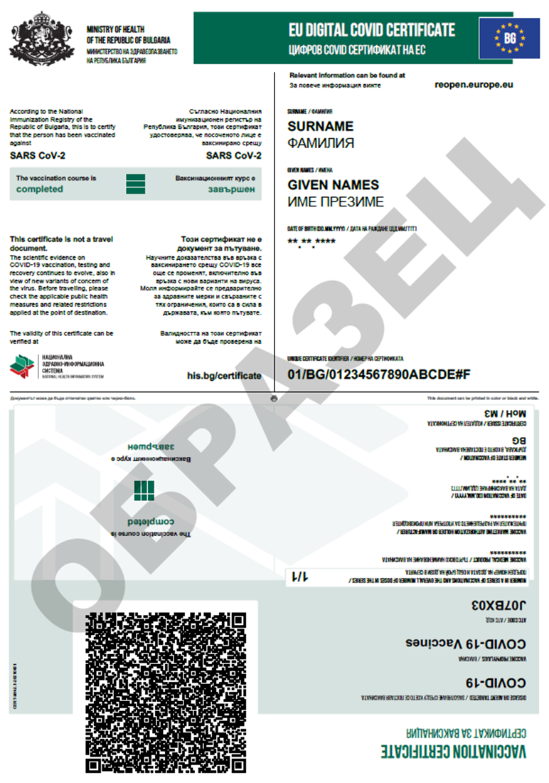

**Приложение № 2 към т. 1, буква „б“**

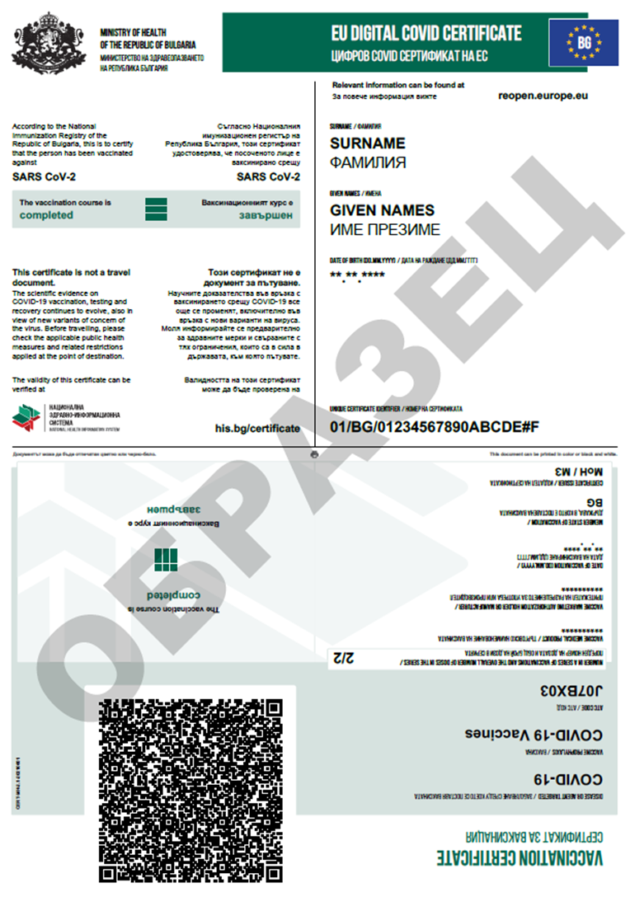

**Приложение № 3 към т. 1, буква „в“**

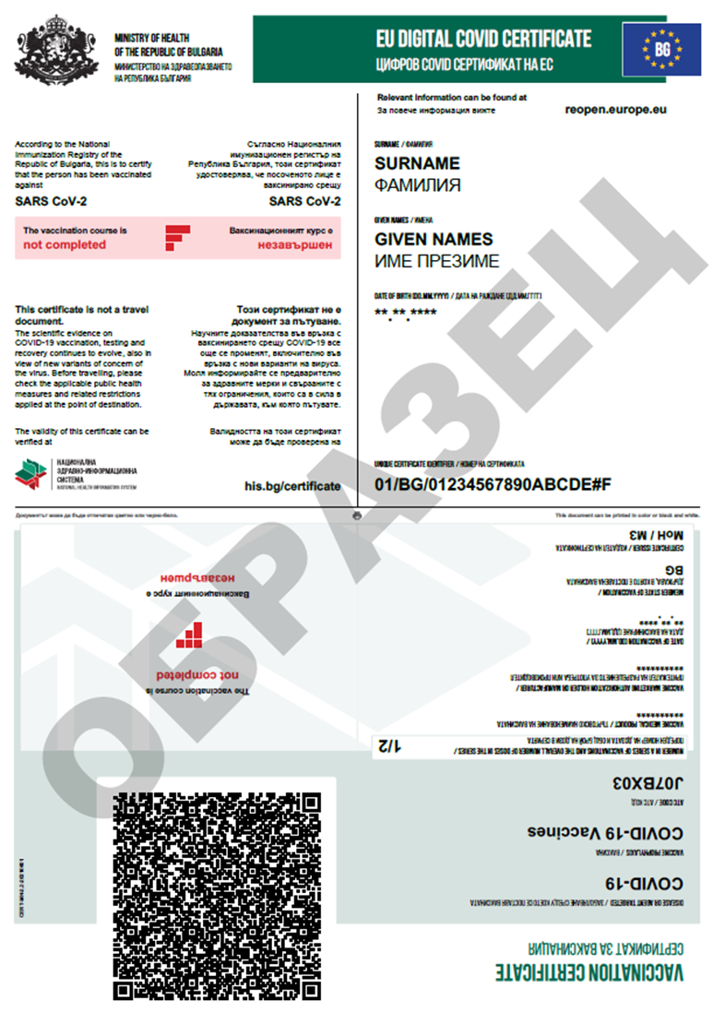

**Приложение № 4 към т. 1, буква „г“**

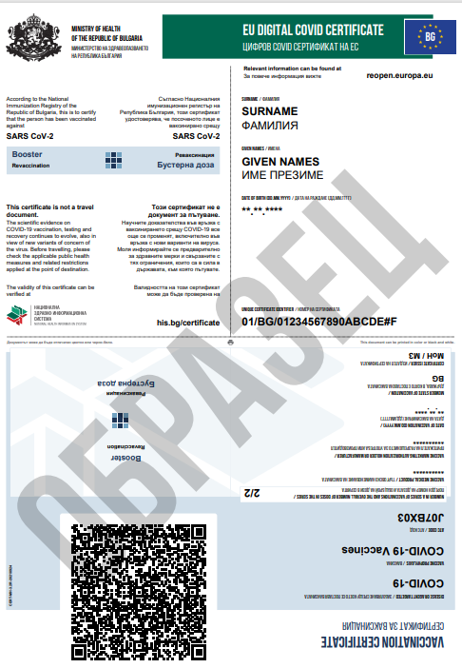

**Приложение № 5 към т. 1, буква „д“**

